NIVEL INICIAL


QUEDATE EN CASA

Estimadas Familias:

Reiteramos la comunicación emitida por este medio el dia 17 de Marzo, donde deseábamos dar respuesta a inquietudes que se presentaron ante la situación de aislamiento social obligatorio que estamos transitando todos los ciudadanos Argentinos(Decreto N 260 del dia 12 de Marzo de 2020).La cual se transcribe a continuación:
…’’Ante muchas consultas, aprovechamos el espacio para informar a las familias de las salas de 2 años y de 3 años, que una vez finalizada esta etapa de aislamiento preventivo los alumnos de esas secciones, tanto del turno mañana como tarde realizaran su jornada completa de 4hs. Teniendo en cuenta sus respectivos horarios.
Es importante tener en cuenta, que para ello necesitaremos de todos los adultos, ya que será un trabajo muy artesanal en donde tendremos que estar atentos a las necesidades de cada uno de ellos, apostando a una incorporación al jardín desde una perspectiva favorable y saludable.
Sera un momento de encuentro y re encuentro con toda nuestra comunidad´´.
Con estas palabras deseamos transmitir tranquilidad a nuestras familias y para ello necesitamos de su confianza en nuestra trayectoria educativa y experiencia docente.
Sabemos que el re encuentro es un momento muy ansiado por todos, pero que a su vez nos trae aparejado muchas inquietudes pensando en la reacción que cada uno de nuestros niños/as tendrán al volver. Estamos preparándonos para ello, pero hasta no llegar ese día no sabremos si nuestras hipótesis de trabajo se confirman o desechan. Desde nuestro lugar de docentes del Jardín Modelo Mármol, les pedimos no anticiparnos y trabajar en equipo. Él esfuerzo es simultaneo y sabemos que cada uno de nuestros niños/as presentaran una necesidad diferente, porque cada uno de ellos son diferentes entre sí, es por ello que confiamos y estamos seguras de que podremos contar con ustedes, ya que solo a través de un esfuerzo simultaneo lo conseguiremos

Estamos trabajando para ello.

Equipo directivo y docentes

PROPUESTAS DE ACTIVIDADES

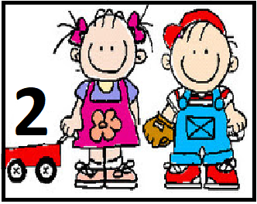

*Día 1 de Abril
Feliz mes de Abril para todos !!!

Comenzamos un nuevo mes y con el, nuevas actividades para compartir, están preparados….

´´ Ha ordenar, ordenar, cada cosa en su lugar….´´

Los invitamos a realizar una linda actividad, la cual al principio presentara mucho desorden pero luego verán que lo a disfrutar. Para ello necesitamos de un adulto o hermano mayor que ayude a nuestros niños, guiándolos y estimulándolos en sus logros.

Para esta actividad vamos a necesitar: Conos de papel higiénico o de papel de cocina.
Papeles de colores primarios (rojo, amarillo y azul)
Temperas, fibrones o acuarelas (colores primarios)
Brochas, rodillos, pinceles, pinceletas o las manos.
Cinta de tela larga
Plasticola
Cinta Scotch

Paso 1: tomar 3 conos o mas de papel higienico o papel de cocina, pintarlos de rojo, azul y amarillo a cada uno de ellos. Tener presente que si tenemos mas de 3, debemos tratar de que sean parejas de colores para que ningún color quede sin compañero ( 3 o 6 o 9).

Paso 2: Con los papeles de colores primarios, trozarlos y realizar bolitas de papel que colocaremos en una canastita por separado.

Paso 3: Pegar las cintas de colores en diferentes espacios de la casa ( pared, ventana) y en diferentes alturas y en ella pegar los conos ya pintados

Paso 4: Sobre el piso colocar recipientes debajo de cada cinta.

Paso 5: Ha jugar…. deberán tirar según el color del cono, las bolitas de papel con el objetivo de que entre en el cono y luego caiga en los recipiente que están en el piso.
Sugerencia: Comenzar 1 a la vez, para cuando ya tomaron practica podrán hacerlo en forma simultaneo.
Sería divertido que a este juego acompañe una canción que nos ayudara a terminar cuando se corte la música….para luego contar quien pudo meter más pelotitas en los recipientes del suelo.

IMPORTANTE: Cantando la canción ´´A guarda , a guardar, cada cosa en su lugar´´ debemos ordenar

después de jugar. https://www.youtube.com/watch?v=1X80o3Qh6Nk

Este habito (orden) que estábamos aprendiendo en el jardín, debemos seguir practicándolo en casa, porque es importante para su hijos, aprovechemos la oportunidad

Esperamos que lo disfruten y….no olviden de subir fotos o videos a nuestras redes para poder disfrutar con ustedes también.

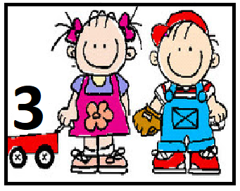

*Día 1 de Abril

Feliz mes de Abril para todos !!!

Comenzamos un nuevo mes y con él, nuevas actividades para compartir,
están preparados….

MOMENTO LITERARIO

Elegimos un cuento en familia el cual será narrado por un adulto y luego compartimos la escena que más nos gustó cambiando el final.
Luego lo dramatizamos: elegimos diferentes escenas del cuento, las que más nos gusto…nos divirtió…nos dio miedo….etc y con los elementos que tenemos en casa (delantal de cocina, cucharon de madera, tapa de olla, zarten…..). Nos convertimos en el personaje elegido y jugamos a ser por un ratito un actor.

No olviden de sacarse fotos o subir algún video de este momento a nuestras plataformas, asi lo podemos compartir con amigos y seños del jardín



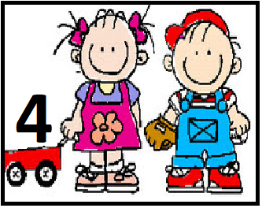

*Día 1 de Marzo

Feliz mes de Abril para todos !!!

Comenzamos un nuevo mes y con él, nuevas actividades para compartir,
están preparados….

*Juego de enhebrado con diferentes elementos

La motricidad y coordinación oculo-manual desarrollan habilidades motrices que facilitarán la escritura, la pintura y demás actividades. Promueven momentos de concentración y calma, observación y selección de materiales a utilizar.
La actividad del dia de hoy propone estimular la motricidad y coordinación oculo-manual a través de propuesta simple y fácil de llevar a cabo.

Materiales necesarios: Palitos de brochetee o algún elemento similar.
Plastilina o masa.
Diferentes elementos que sirvan para enhebrar, es decir deben tener algún tipo de agujero para poder pasarlo y realizar la acción de enhebrar ej: como recortes de manguera, fideos tipo mostacholes, banditas elásticas, etc.

Una vez que ya tengan estos simples elementos, deberán realizar bollitos con la plastilina o masa, los cuales pegaran (presionando un poco sobre la superficie de la mesa) en la mesa, cartón, o espacio donde decidan jugar. Cuando esto esta hecho, con cuidado tomaran los palitos de madera y los ´´pincharan´´ en los bollitos de plastilina o masa que habían ´´pegado´´ en la mesa.
Cuando este paso este resuelto, es momento de enhebrar….coloccaran con mucho cuidado, atención, concentración….los elementos que juntaron ej pedacito de manguera, fieos, banditas elásticas….etc

SUGERENCIA: Hacerlo varias veces y cuando crean que ya están muy seguras , reten a una prueba a su mama, papa o hermano mayor de quien lo hace primero y sin que se caiga el palillo de madera.
Seguro ustedes ganaran !!!!

Nos gustaría verlos, por eso les pedimos subir algunas fotos o videos haciendo este RETO….

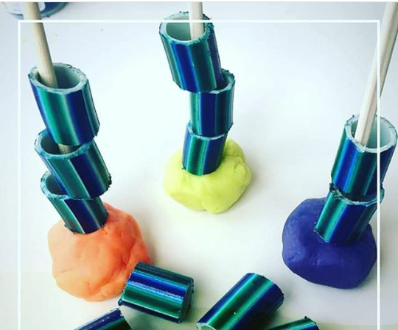

Los Profes de Informática te proponen……

JUNTO A NUESTRO AMIGO EL BUHO BOO NOS DIVERTIREMOS MIENTRAS JUGANDO APRENDEREMOS A USAR EL MOUSE.

MANOS A LA OBRA!!!

1- PIDE UN MAYOR QUE INGRESE EN EL SIGUIENTE LINK
https://www.elbuhoboo.com
2- DEBES IR A LA SECCIÓN "MOVIENDO EL MOUSE"
3- AHORA A DIVERTIRTE CON LAS DIFERENTES PROPUESTAS.



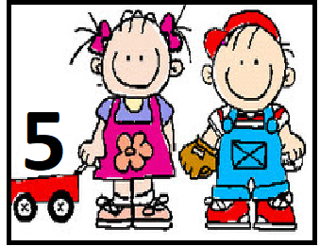

*Día 1 de Marzo

Feliz mes de Abril para todos !!!

Comenzamos un nuevo mes y con él, nuevas actividades para compartir,
están preparados….

JUGAMOS A LA LOTERIA EN FAMILIA

Les proponemos jugar en familia a un juego casi tradicional ´´LA LOTERIA´´
Para ello necesitaremos cartones de un solo color, preferentemente claro., del tamaño de una hoja A4 aproximadamente. Tantos como participantes sean al juego.
A este cartón debemos dividirlo con la raya de un lápiz o fibra en 6 u 8 cuadrados, los cuales tendrán letras que son parte de SU NOMBRE pero en forma mezclada.
Por otro lado tendremos que hacer en cartones más pequeños las letras de los nombres de los participantes, cortadas en forma individual. Las cuales se pondrán en una bolsa de tela, naylon, caja de cartón.
Se tirara un dado para saber a cuál le toco el número más alto y esa persona será la encargada de comenzar el juego, que consiste en tomar de la bolsa 1 letra sin mirar y decirla al resto de los participantes quienes estarán sentados al lado con su cartón y buscaran allí la letra enunciada.
Si la tienen pondrán algo para saber que ese casillero está lleno ej: trocito de papel, fideo, poroto etc.

El ganador es el que complete todos los casilleros, es decir el que complete su NOMBBRE……

A PRESTAR ATENCION Y A JUGAR !!!!!

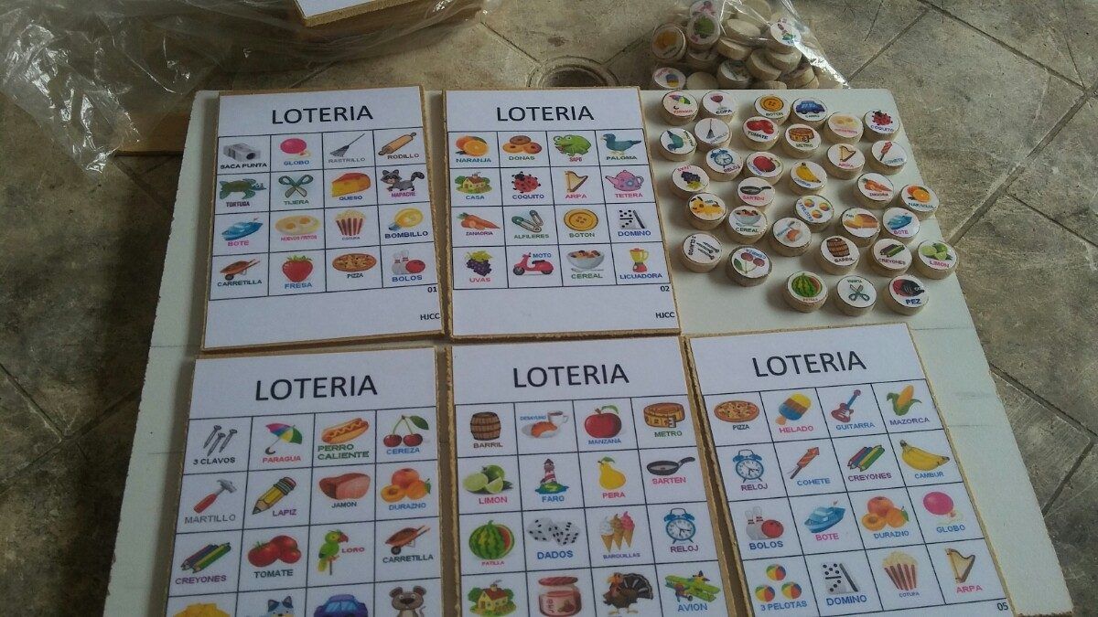

Esta es una opcion….si les gusto pueden cambiar de figuras. Como muestra la imagen

Les proponemos se saquen una foto y comparten en nuestras redes, que opcion eligieron y quien gano !!!

PARA TERMINAR EL DIA QUEREMOS DEJAR ALGUNAS RECOMENDACIONES…



